**赚钱最简单的一条路，几千年来没变过**

最近看到了一个非常有趣的案例：

有个博主，出的内容很奇怪，第一次做飞机，第一次坐地铁，怎么去医院看病，就是这样的内容，“小张如何如何系列”，一个月暴涨7w粉丝，现在全网200w粉丝，单条广告报价5.5w。

你以为稀松平常的事情，最起码有一亿人不知道。



再比如：

—你想留学、考公、考研，还有更前面一些的高考志愿填报都有机构提供服务，大把的人心甘情愿付费。

—你刚毕业开始租房子，攒了积蓄好几年要买房子，都要找中介付费。

—你想学人像摄影、手机摄影、手冲咖啡丰富自己的业余生活，一个个课程也不贵。

—你刚开始跑步、骑行、打羽毛球你在自己关注的博主里买了他推荐的初学者装备，你少走了弯路，他赚了佣金，你俩都开心。

所以，赚钱最简单最直接的路径是什么？

信息差。

而且现在已经不是说信息差需要是非常特殊的信息差，你分享简单的东西、分享你自己在做的东西做你自己就好。。

**90%的人赚不到钱，都是因为“知识诅咒”**

很多人在一开始做自媒体的时候都会说，“这个大家都知道”，“这个很多人写过了吧”，就这样陷入知识诅咒。

然而事实是我们国家的人口基数太大，每个人也都会有自己的知识盲区。

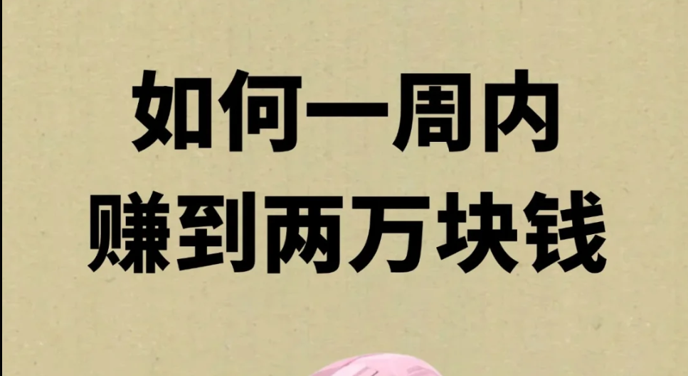

知识诅咒就是：

-自己知道了某样知识后就觉得别人也应该知道，不屑于去解释，分享。

-无法用浅显易懂的语言向外行人阐述清楚自己学到的知识。

所以，互联网知识付费行业里70%赚钱的反而是外行人，比如心理咨询师、疗愈师、中医养生、情感咨询、升学、留学等等，还有某项技能比如英语、摄影、设计等等。真正内行人因为身上的包袱、知识诅咒、眼高手低反而在互联网里赚不到钱。

再比如：

-你想要买一块翡翠送给母亲做生日礼物，你也知道黄金有价玉无价，水很深。

-你有些焦虑但也没有到需要去医院的地步你就想着找个疗愈师咨询一下但你也不知道找谁。

你所处的职业，你所处的行业，你做的事情， 你学的东西，隔行如隔山，即使信息爆炸的今天，很多人的信息搜集能力依然很弱，盲区依然很大。你只需要把这些包装好，产品化，去解决一群人的问题，去售卖给不懂这些但是又需要解决方案的人，就能赚到钱了。